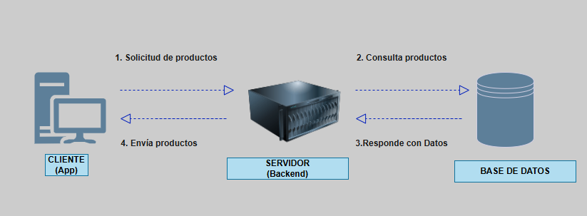
Cliente: El cliente desde la pagina web realiza una solicitud para buscar un producto como, por ejemplo:
Una tarjeta GPU, con el fin de obtener una información mas extensa del producto.
Servidor: este se encarga de recibir la solicitud del cliente y procesarla por ende se consulta en la base de datos, la información necesaria del producto a consultar es decir (precio, características y el stock)
Base de datos: Realiza una entrega con la información solicitada al servidor (precio, características y el stock).
Ese decir:
Se le entrega al cliente la siguiente información
Nombre: Tarjeta GPU.

2.
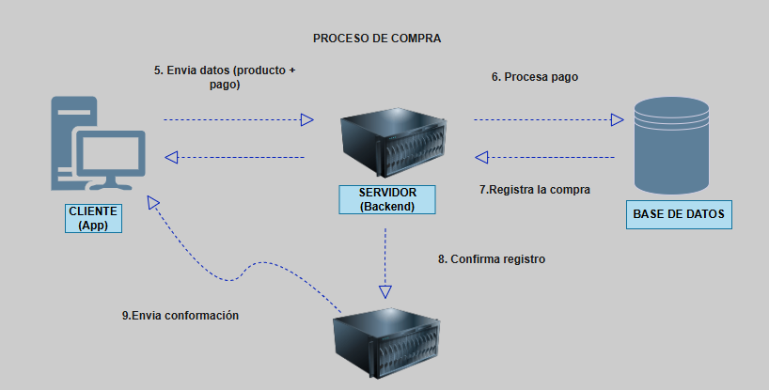

Cliente (envío de datos):
El cliente selecciona el producto que desea comprar y por ende brinda la información del pago del producto.
Servidor (proceso de pago):
El servidor se encarga de procesar la información suministrada por el cliente es decir la validación del pago.
Base de datos (registra la compra):
Se registra la compra ejemplo:
- El producto adquirido por el cliente
- Datos del cliente
- Pago realizado
Servidor (confirmación):
Procesa la información suministrada por la base de datos, y se la envía al cliente.

ORGANIZACIÓN DEL SISTEMA 3 CAPAS:
FRONTEND:
Contaremos con una pantalla principal donde se podrá visualizar una pantalla de inicio:
- Botón de ver productos
- Barra de búsqueda
Catalogo:
- Cards del producto
- Botón Agregar al carrito
- Filtros (GPU, CPU, RAM)
Carrito:
- Lista de productos
- Botón eliminar
- Botón comprar
Pantalla de compra
Formulario:
- Nombre
- Dirección
- Método de pago
Botón de confirmar compra

Backend:
Gestión de productos:
- Obtener productos
- Filtrar productos
Carrito:
- Agregar producto
- Eliminar producto
- Calcular total

Compra
- Validar datos del usuario
- Verificar stock
- Proceso de pago
- Generar orden
Confirmación
- Guarda compra
- Enviar información
BASE DE DATOS:
En la parte de la base de datos vamos a contar con las siguientes tablas
- Tabla clientes (id, nombre, correo, contraseña, dirección, teléfono)
- Tabla empleados (id, nombre, correo, cargo “técnico, admin, gestión humana”, teléfono)
- Tabla productos (id, nombre, categoría “GPU, CPU, RAM, etc.”,precio, stock, descripción)
- Tabla compra (id, usuario_id, fecha, total, estado “pagado, pendiente, cancelado”)
- Tabla pago (id, compra_id, método_pago” tarjeta, efectivo”, estado_pago, fecha)

FRONTEND
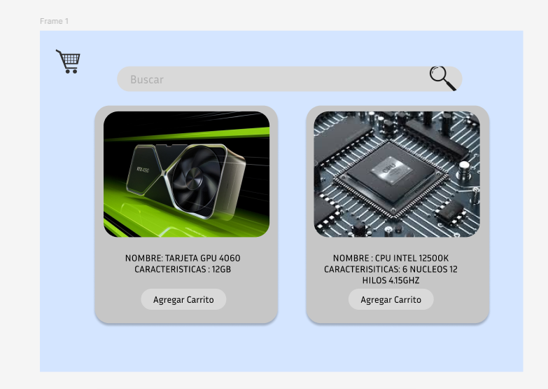
Link para acceder a figma:
https://www.figma.com/design/eah6k7O6OU4okJkqXJuZui/Untitled?node-id=0-1&p=f&t=Pde6WEO6my6pJdoL-0

